سلسلة تمارين: الهندسة المستوية
تمارين متنوعة ونماذج فروض – بدون حلول (للتدرّب) والأشكال
السنة الأولى ثانوي – جذع مشترك علوم وتكنولوجيا

1 فيثاغورس ، طالس والمستقيمات الخاصة
التمرين 1: مثلث قائم داخل مربع
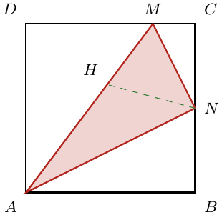 | $ABCD$ مربع طول ضلعه $10 cm$ ، $N$ منتصف $\left[BC\right]$ ، و $M$ نقطة من $\left[DC\right]$ حيث $AM=\frac{25}{2} cm$.  - أنشئ الشكل ، واحسب الطول $DM$.  - ما نوع المثلث $ANM$؟ برّر إجابتك.  - $H$ المسقط العمودي للنقطة $N$ على $\left[AM\right]$. احسب $NH$.

التمرين 2: وتر في دائرة
لتكن $\left(C\right)$ دائرة مركزها $O$ ونصف قطرها $r=5$ ، و $\left[AB\right]$ وتر فيها ، و $H$ المسقط العمودي للنقطة $O$ على $\left[AB\right]$ حيث $OH=3$.
- أنشئ الشكل. ما نوع المثلث $OAB$؟ علّل.
- احسب طول الوتر $\left[AB\right]$.
- لتكن $E$ نظيرة $A$ بالنسبة إلى $O$. ما نوع المثلث $ABE$؟ علّل ، ثم احسب $BE$.
- لتكن $K$ منتصف القطعة $\left[BE\right]$. أثبت أن المثلثين $KOH$ و $ABE$ متشابهان مع تعيين نسبة التشابه.

التمرين 3: شبه منحرف قائم
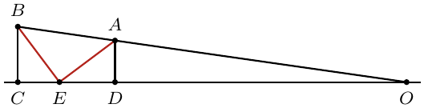 | $ABCD$ شبه منحرف قائم قاعدتاه $\left[AD\right]$ و $\left[BC\right]$ حيث $AD=3 cm$ و $BC=4 cm$ (الزاويتان $\hat{C}$ و $\hat{D}$ قائمتان). المستقيم $\left(AB\right)$ يقطع $\left(DC\right)$ في $O$ حيث $OD=21 cm$ ، و $E$ نقطة من $\left[DC\right]$ حيث $EC=3 cm$.  - احسب $DC$ ، ثم مساحة شبه المنحرف $ABCD$.  - بيّن أن الزاوية $\hat{AEB}$ قائمة ، ثم احسب الطول $AB$.  - أثبت أن المثلثين $OAD$ و $OBC$ متشابهان ، واحسب نسبة تشابههما.  - احسب قيسي الزاويتين $\hat{EAB}$ و $\hat{EBA}$.  - هل النقط $A$ ، $B$ ، $C$ و $D$ تنتمي إلى نفس الدائرة؟ علّل.

التمرين 4: مثلث متساوي الساقين ومنتصف ارتفاع
$ABC$ مثلث متساوي الساقين رأسه $A$ حيث $AB=AC=4 cm$ و $BC=6 cm$. $H$ المسقط العمودي للنقطة $A$ على $\left(BC\right)$ ، $E$ منتصف $\left[AC\right]$ و $F$ مسقطها العمودي على $\left(AH\right)$.
- أنجز شكلاً مناسباً.
- بيّن أن $F$ منتصف القطعة $\left[AH\right]$.
- احسب الأطوال $AH$ ، $AF$ و $FE$.
- لتكن $G$ نقطة من $\left[AB\right]$ حيث $AG=AE$.
- (أ) بيّن أن المثلثين $AGE$ و $ABC$ متشابهان ، وعيّن نسبة التشابه.
- (ب) أثبت أن المثلثين $GBC$ و $ECB$ متقايسان.
- (جـ) ما طبيعة الرباعي $HFEC$؟ احسب مساحته.

2 المثلثات المتقايسة والمتشابهة
التمرين 5: مثلث متقايس الأضلاع ومثلث داخلي
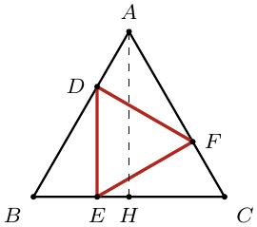 | $ABC$ مثلث متقايس الأضلاع طول ضلعه $3 cm$. $D$ ، $E$ و $F$ نقط من $\left[AB\right]$ ، $\left[BC\right]$ و $\left[CA\right]$ على الترتيب حيث: $AD=BE=CF=1 cm$.  - أنشئ الشكل المطلوب.  - بيّن أن المثلثات $ADF$ ، $BED$ و $CFE$ متقايسة ، ثم استنتج نوع المثلث $DEF$.  - استنتج أن المثلثين $ABC$ و $DEF$ متشابهان.  - لتكن $H$ نقطة من $\left[BC\right]$ بحيث يكون $\left(AH\right)$ محور القطعة $\left[BC\right]$. أثبت أن $\left(AH\right)∥\left(DE\right)$ (استعمل عكس طالس).  - استنتج أن المثلث $BDE$ قائم في $E$ ، ثم احسب الطول $ED$.

التمرين 6: منتصفات أضلاع مثلث متساوي الساقين
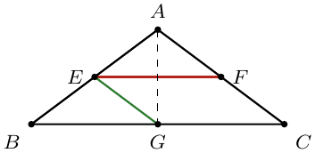 | $ABC$ مثلث متساوي الساقين رأسه $A$ حيث $AC=5 cm$ و $BC=8 cm$. $E$ ، $F$ و $G$ منتصفات $\left[AB\right]$ ، $\left[AC\right]$ و $\left[BC\right]$ على الترتيب.  - بيّن أن المثلثين $AEF$ و $ABC$ متشابهان ، ثم عيّن نسبة التشابه.  - بيّن أن المثلثين $FCG$ و $EBG$ متقايسان.  - احسب الطول $AG$ ، وبيّن أن المستقيمين $\left(AC\right)$ و $\left(EG\right)$ متوازيان.

التمرين 7: الارتفاع المتعلق بالوتر
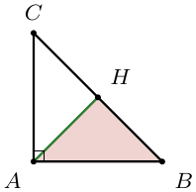 | $ABC$ مثلث قائم في $A$ ومتساوي الساقين ، و $H$ المسقط العمودي للنقطة $A$ على $\left[BC\right]$.  - برهن أن المثلثين $ABC$ و $HAB$ متشابهان.  - عيّن نسبة التشابه الذي يحوّل المثلث $ABC$ إلى المثلث $HAB$.  - احسب النسبة $\frac{S_{HAB}}{S_{ABC}}$ حيث $S_{HAB}$ و $S_{ABC}$ مساحتا المثلثين.

التمرين 8: مربع ومثلثان متشابهان
$ABCD$ مربع طول ضلعه $a$ ($a>0$) ، $M$ منتصف $\left[DC\right]$ ، و $N$ نقطة من المستوي حيث $\vec{CN}=\frac{1}{4}\vec{CB}$.
- أنجز الشكل.
- احسب بدلالة $a$ الأطوال $AM$ ، $MN$ و $AN$.
- بيّن أن المثلث $AMN$ قائم.
- بيّن أن المثلثين $ADM$ و $MCN$ متشابهان ، ثم عيّن نسبة التشابه.

3 التحويلات النقطية
التمرين 9: دوران ومثلثان متقايسا الأضلاع
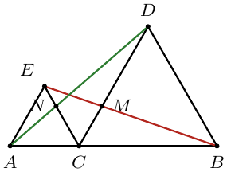 | $\left[AB\right]$ قطعة مستقيمة ، و $C$ نقطة منها. كل من المثلثين $ACE$ و $BCD$ متقايس الأضلاع (في نفس الجهة من $\left(AB\right)$). القطعة $\left[EB\right]$ تقطع $\left[CD\right]$ في $M$ ، و $N$ نقطة من $\left[CE\right]$ حيث $CN=CM$.  - احسب قيس الزاوية $\hat{DCE}$.  - بيّن أنه يوجد دوران يحوّل النقط $B$ ، $M$ و $E$ إلى النقط $D$ ، $N$ و $A$ على الترتيب ، يطلب تعيين مركزه وزاويته.  - استنتج أن النقط $D$ ، $N$ و $A$ في استقامية ، وأن $AD=EB$.

التمرين 10: مثلثان قائمان متساويا الساقين وتحويلات
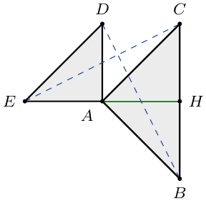 | $ABC$ و $ADE$ مثلثان ، كل منهما قائم في $A$ ومتساوي الساقين ، و $H$ المسقط العمودي للنقطة $A$ على $\left(BC\right)$ كما هو موضح في الشكل.  - بيّن أن المثلثين $ACE$ و $ABD$ متقايسان.  - بيّن أن المثلثين $ADE$ و $ABH$ متشابهان.  - استنتج أن: $HB×ED=AE×AB$.  - عيّن التحويلات النقطية التي تحوّل $C$ إلى $B$ (مع التبرير).

التمرين 11: صور أشكال بتحويلات
$ABCD$ مربع مركزه $O$ وطول ضلعه $4 cm$ ، و $I$ منتصف $\left[AB\right]$.
- عيّن صورة المربع $ABCD$ بالتناظر المركزي الذي مركزه $O$.
- عيّن صورة النقطة $A$ بالدوران الذي مركزه $O$ وزاويته ${90}^{∘}$ (في الاتجاه المباشر ، والمربع $ABCD$ مرتب في الاتجاه المباشر) ، ثم صورة المثلث $OAB$.
- لتكن $E$ صورة $I$ بالانسحاب الذي شعاعه $\vec{AD}$. عيّن $E$ ، واحسب $IE$.
- لتكن $\left(C\right)$ الدائرة التي مركزها $I$ ونصف قطرها $2$. عيّن صورتها بالتناظر المحوري الذي محوره $\left(AC\right)$.

4 صحيح أم خطأ ، اختيار من متعدد
التمرين 12: صحيح أم خطأ
أجب بصحيح أو خطأ مع تعليل الإجابة:
- إذا كان $\left[AB\right]$ و $\left[CD\right]$ قطرين في دائرة فإن الرباعي $ACBD$ مستطيل أو مربع.
- $ABC$ مثلث قائم في $A$ حيث $BC=2AB$. لا يمكن حساب قيس الزاوية $\hat{ACB}$ بهذه المعطيات فقط.
- المثلث الذي أطوال أضلاعه $6$ ، $8$ و $10$ قائم.
- مثلثان لهما زاويتان متقايستان مثنى مثنى متقايسان.
- الدوران يحافظ على المسافات وعلى التوازي.
- إذا كان مثلثان متشابهين بنسبة $3$ فإن مساحة الثاني ثلاثة أضعاف مساحة الأول.
- صورة مستقيم بانسحاب مستقيم يوازيه.

التمرين 13: اختيار من متعدد
اختر الإجابة الصحيحة الوحيدة مع التعليل:
- نقطة تلاقي متوسطات مثلث هي:
- (أ) مركز الثقل (ب) المركز القائم (جـ) مركز الدائرة المحيطة
- $ABC$ قائم في $A$ ، $AB=3$ و $AC=4$. طول المتوسط $\left[AI\right]$ ($I$ منتصف $\left[BC\right]$) هو:
- (أ) $5$ (ب) $2,5$ (جـ) $3,5$
- $\left(MN\right)∥\left(BC\right)$ ، $AM=2$ ، $AB=6$ و $BC=9$. الطول $MN$ هو:
- (أ) $3$ (ب) $4,5$ (جـ) $27$
- مثلث مساحته $12 cm^{2}$ ، صورته بتشابه نسبته $\frac{1}{2}$ مساحتها:
- (أ) $6 cm^{2}$ (ب) $24 cm^{2}$ (جـ) $3 cm^{2}$
- التحويل الذي لا يحافظ على اتجاه الزوايا هو:
- (أ) الانسحاب (ب) التناظر المحوري (جـ) الدوران
- $ABC$ قائم في $A$ ، $BC=10$ و $\hat{B}={60}^{∘}$. الطول $AB$ هو:
- (أ) $5$ (ب) $5\sqrt{3}$ (جـ) $10\sqrt{3}$

